План-конспект урока
Учителя английского языка
Матюша Виктории Евгеньевны

МОУ «СОШ № 17»

Пояснительная записка к открытому уроку по английскому языку в 8-ом классе
(одночасовой урок)
«Why is English so popular».
Место урока в системе уроков: урок закрепления речевого материала при изучении темы «Роль иностранного языка в нашей жизни» (по учебнику английского языка К.Кауфман «Happy English.ru», 8 класс).
Цель урока: Убедить учащихся в необходимости изучения английского языка.
Основные задачи урока:
Познавательный аспект: Воспитание уважительного отношения учащихся к английскому языку, глубокого осознания необходимости его изучения;
Развивающий аспект: Развитие познавательного интереса учащихся, творческих способностей, коммуникабельности, способностей к догадке, сравнению и сопоставлению, формированию выводов из прочитанного.
Воспитательный аспект: Воспитание положительного, уважительного отношения к британской истории и культуре. Воспитание потребностей к сотрудничеству и взаимопомощи при работе в группе.
Учебный аспект: Развитие навыков устной диалогической и монологической речи, навыков чтения и письма, формирование грамматических навыков (модальные глаголы, придаточные предложения).
Речевой материал: лексика по теме «Средства общения»
Оснащение урока: мультимедийный проектор, компьютер, печатные приложения, презентация.
Материалы учебных пособий: Кауфман К.И. Кауфман М.Ю. «Happy English.ru» 8 класс.
Дополнительная литература: Ефанова З.А. «Нестандартные уроки английского языка» Волгоград 2006 ИД «Корифей»
Бердникова Ирина «Dedication to English» Газета Английский язык ИД “Первое сентября”№4 2009

Ход урока
- Организационный момент
Teacher: Good morning! I’m glad to see you. How are you? The theme of our lesson is
“Why people study English”. “Why is English so popular”.(Слайд 1).
A foreign language is used for communication.You study English. Let‘s talk about its popularity.
- Речевая зарядка
Teacher: а) Look at these events. Match the pictures and the phrases
(Приложение 1а)

Teacher: b) Which of these events may happen in your life? Tell your classmates about them.
(Приложение 1в)
- Развитие навыков чтения и говорения.
The pupils read the text about the importance of the English language and say what new information they got.
Слайд 2: English is a Germanic language. The Anglo-Saxons contributed to the formation of English most of all. The English alphabet came from Latin. Christian monks, who spoke Latin, brought it to England from Ireland. It is very strange, but the Celtic language didn't contribute many words to modern English. We can only find Celtic words in the names of places and rivers such as: Dover, Kent, Avon and the Thames, for example.
Слайд 3: English is so popular because the United Kingdom used to have a big empire. The British had colonies all over the world, and all the people in the colonies had to speak English.
Слайд 4: It is like many European languages and that's why people can learn it easily.
Слайд 5: English grammar is still very similar to German. Compare:
Meine Freundin ist neun Jahre alt.(German) - My friend is nine years old. (English)
Wir gehen in die Schule. (German) — We go to school. (English)
Sie ist interessant. (German) — She is interesting. (English)
Слайды 6-8: It easily borrows local words and phrases from the countries into which it expands.
Слайд 9: Let's compare English with Russian:
Plurals are easier. You just have to add an -(e)s in the end. Compare: Tables, books, trees.— Столы, книги, деревья.
Genders are simpler. In English you use "she" for women, "he" for men and all other words are "it". In Russian we have tree (it), table (he), book (she), room (she). It's very difficult.
English words don't change so much. I read this book. — Я читаю эту книгу. We read this book. — Мы читаем эту книгу. You read this book. — Ты читаешь эту книгу. They read this book. — Они читают эту книгу. Не (She) reads this book.— Он (Она) читает эту книгу. You read this book. — Вы читаете эту книгу.
Слайд 10: It is the world’s top tongue . One billion people speak English. That’s 20% of the world population.
Слайд 11: The English language is now the first language of about 450 million people, the native language of 12 nations and the official or semiofficial language of 33 more nations. That means one in every seven people in the world speaks English.
Слайд 12: It is the standard language for communication. 80% of all information in the computers world is in English.75% of all international letters and telexes are in English.
Слайд 13: 50% of all the companies in Europe communicate with one another in English.
Слайд 14: More than half of the world's periodicals are printed in English.
Слайд 15: It is international for: Businesspeople, Pilots, Diplomats, Politicians, Scientists,
Sportsmen, Musicians, Students.
Слайд 16: It is a global language nowadays. Problems of the 21 century, such as the problems of war and peace, ecology, demographics, democracy and many others can not be solved if people do not speak the same language.
Слайд 17: If you know English, you’ll get access to the Internet.
Слайд 18: Learn English and you’ll be able to travel all over the world!
Слайд 19: Learn English and you’ll find a fantastic job and earn a lot of money!
Слайд 20: I can’t do without English! In terms of scientific know-how and technological development, one must know English to be a part of the twenty-first century. In this context it's not difficult to see why in Italy, for example, English is a must for many technical jobs. In China, English is the chief foreign language learned at school. At present no other language on earth is better suited to play the role of a world language.
Развитие навыков говорения
The pupils study the map and answer the questions: «In what countries is English spoken? Where is English used as a world language? (Приложение 2)
- Систематизация грамматических навыков и навыков письма
Teacher: When you do something, you do it for a reason (причина). That's your motivation. Look at different reasons why people learn English. Rewrite them. Используйте придаточные предложения цели.
(Приложение 3)
Teacher: Which of these reasons can be a motivation for you? Why? Why not? Write a composition about it. (5-1 0 sentences) Start with your motivation. You can use information and ideas from the text.
- Развитие навыков диалогической речи
The teacher gives the information about English language:
“Известный британский лингвист Дэвид Грэддол убежден в том, что английский язык, который, казалось бы, доминирует на Земле, утрачивает свои позиции из-за постоянного уменьшения количества его носителей.
Эксперт считает, что в ближайшие несколько десятилетий английский утратит свою глобальность и сравняется с другими языками, поскольку «всемирная система языков достигла критической точки».
Уже сегодня английский язык по количеству его носителей занимает только второе место, а неоспоримым лидером является китайский: свыше 1,1 миллиарда человек говорят сегодня на разных вариациях китайского языка - это в 3 раза больше, чем говорящих по-английски.
К 2050 году, по мнению Грэддола, английский вообще скатится на третье место, а второе между собой поделят азиатские и индоевропейские языки, включая испанский и арабский.”
The teacher: « And what do you think about the future of English?»
The pupils are divided into 2 groups. They sit on the opposite sides of the table, facing each other.
One group tries to convince the other one that English is important nowadays;
The second group tries to convince the first one that it's quite possible to live without knowing English.
8.Подведение итогов урока. Домашнее задание .
The teacher: For some pupils English is difficult, that's why they say that can do without English. And English is difficult because they don't learn it properly, don't know the ways to learn it. One must know English to be a part of the twenty-first century. Irina Berdnikova, Student of school in Murmansk wrote a dedication to English.
Let’s read it :( Приложение 4)
The Teacher: The poem is very fine, is not it? The student likes English.
And what about you? Please, write down your homework:
Make a project “Why is English so popular”.
Good- buy! See you later!

why is English so popular.pptx

Приложение 1
а)
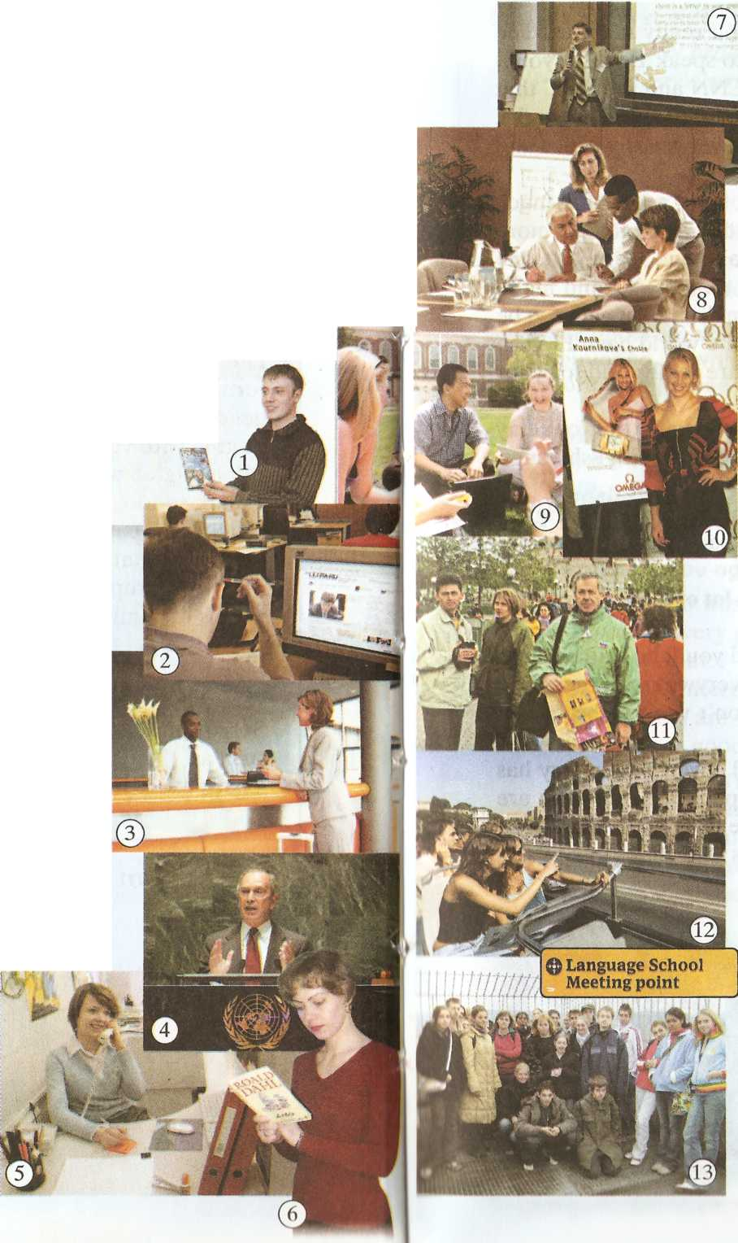

a) to find a job abroad
- to go on holiday abroad
- to earn a lot of money
- to become a politician
- to travel everywhere in the world
- to watch films in the original language
- to go abroad on an exchange programme
h) to read books in the original language
i) to get access to the Internet
j) to make friends with people from other countries
k) to communicate with people from other countries
1) to work as a secretary
m) to make presentations at international conferences

в)
Model: I may find a friend from another country. I may never find a friend from another country.
I think I may be able to earn a lot of money. I don't think I'll be able to earn a lot of money.

Приложение 2

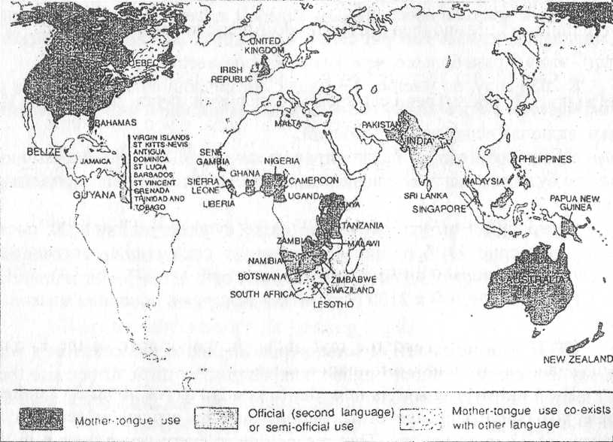
Chinesе 907 mln Bengali 189 mln
English 456 mln Portuguese 177 mln
Hindi 383 mln Indonesian 118 mln
Spanish 362 mln Japanese 126 mln
Russian 293 mln French 123 mln
Arabic 208 mln German 119 mln

Приложение 3

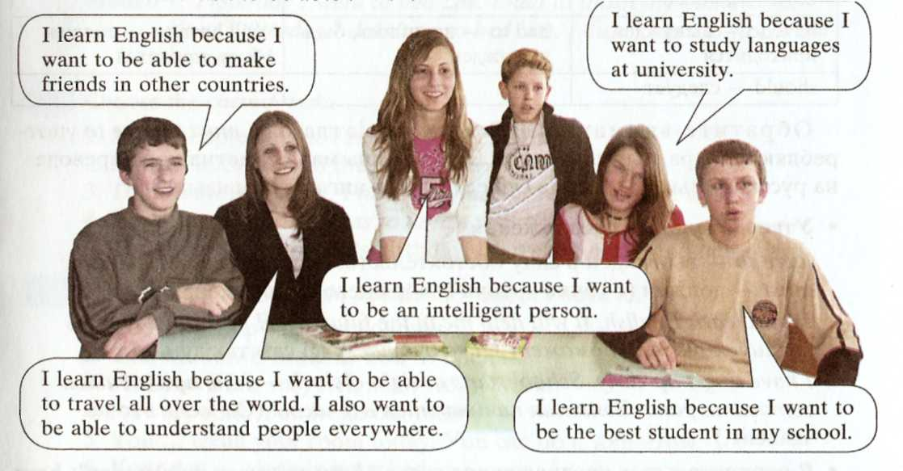
Model: I learn English because I want be able to find a good job.

Приложение 4

DEDICATION ТО ENGLISH  О, English! You are a joy, delight,  That makes us busy, friendly, and bright.  You are a chance to see the world,  That is so beautiful and old.  You are a chance to realize  If man can try to be so wise,  To understand unknown speech,  And then exclaim: "It is so rich!"  It's so nice to grasp creation  And master thoughts and inspiration.  It's so great to keep in-touch,  With all the world and speak so much.  I know that people mustn't fight  And English helps them all to unite.  O, English! You've become my friend  Whom I should better understand. | ПОСВЯЩЕНИЕ АНГЛИЙСКОМУ  О, Английский! Ты отрада  И большим трудам награда,  И возможность для открытий  Дивных мест, красот, событий.  Ты тот шанс, что даст понять,  Что возможно мудрым стать  Так, чтоб столь чужой язык  Полюбил я и постиг,  Мастеров узнал творенья,  Мысли, чувства, вдохновенье,  С миром здорово общаться  И в толпе не потеряться.  И к чему народам войны  При общении достойном?  Английский другом смог мне стать,  А друга нужно понимать.

